ПОЛОЖЕНИЕ
о проведении пробега.
Сверхполумарафон "Балатовская прямая".
1.Время и место проведения пробега, трасса. г.Пермь, Парк культуры и отдыха «Балатово».
Старт пробега 5 мая 2018 года в 10:00.
Выдача стартовых номеров будет производится рядом с местом старта c 9:20 до 9:45. Трасса будет проходить по дорожкам парка. Схема маршрута трассы прилагается ниже. Общая дистанция пробега 22 километра.
2.Судейство
Главный судья: Егор Желтышев
3. Участники соревнований
К участию в пробеге допускаются совершеннолетние граждане имеющие соответствующую спортивную подготовку. Подписавшие расписку до ответственности за своё здоровье. Оплатившие стартовый взнос. Организатор соревнований не несёт ответственность за жизнь и здоровье участников.
4. Финансовые условия
Стартовый взнос:
250 рублей при оплате до 19 апреля 2018г.
400 рублей при оплате после 19 апреля 2018г.
5.Контакты
technorun@yandex.ru
https://vk.com/egor1000000
6.Награждение
Каждый финишировавший участник пробега получает памятную медаль. Участники занявшие первые три места в абсолютном зачёте среди мужчин и среди женщин будут награждены призовыми медалями. Грамоты и дипломы не предусмотрены.
7.Регистрация
Для участия в пробеге необходимо подать заявку на участие заполнив форму https://goo.gl/forms/RCIjqvceYW39Y74K3 и оплатить стартовый взнос переводом на карту сбербанка 4276 4900 1189 0375, при переводе в комментариях к платежу необходимо указать имя и фамилию участника. Участник считается зарегистрированным только после оплаты стартового взноса. Список зарегистрированных участников будет доступен к просмотру на странице события вконтакте https://vk.com/balatovskayapryamaya . Регистрации в день старта не предусмотрено и не будет.
Пробег может быть перенесен в связи с плохими погодными условиями, по решению главного судьи.
Число участников ограничено лимитом 45 человек, по достижению лимита регистрация закрывается.

Схема трассы пробега:
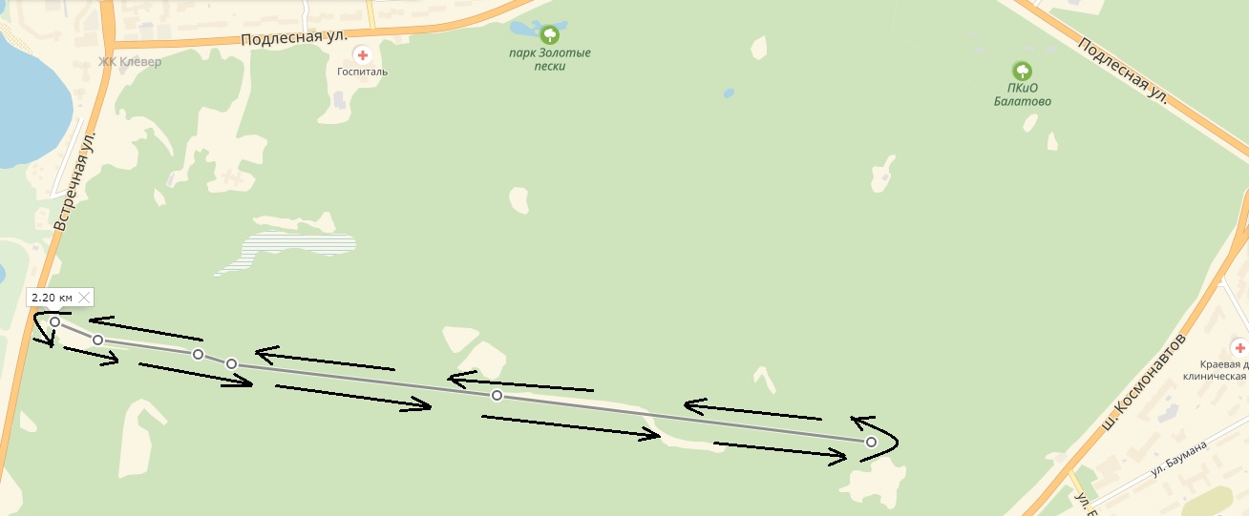
Трасса челночная. Состоит из десяти отрезков одинакового расстояния (2,2 км)

схема положения места старта:
